Nhóm 1:

Mã đề: **[<Mã đề>]** **KIỂM TRA 1 TIẾT (LẦN 2) Điểm:**

Họ và tên: Môn: Địa lý

Lớp:  *(Thời gian làm bài: 45 phút)*

*Tô kín ô tròn tương ứng với đáp án đúng!*

[<Phiếu trắc nghiệm>]

Nhóm 2:

**Câu 1.** **Diện tích tự nhiên của Nhật Bản là**

A. 338 nghìn km2                B. 378 nghìn km2

C. 387 nghìn km2                   D. 738 nghìn km2

**Con 1. Diện tích tự nhiên của Việt Nam là**

A. 331 nghìn km2                B. 332 nghìn km2

C. 313 nghìn km2                   D. 323 nghìn km2

**Câu 3.** **Nhận xét nào *không đúng* về đặc điểm tự nhiên của Nhật Bản?**

A. Vùng biển Nhật Bản có dòng biển nóng và dòng biển lạnh gặp nhau.

B. Nằm trong khu vực khí hậu gió mùa, ít mưa.

C. Phía Bắc có khí hậu ôn đới, phía Nam có khí hậu cận nhiệt.

D. Có nhiều thiên tai như: động đất, núi lửa, sóng thần, bão.

***Nhóm 3:*** ***Sử dụng biểu đồ làm các câu [<Danh sách câu hỏi>]***

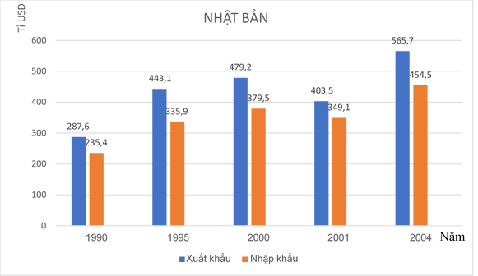

**Câu 20:** **Biểu đồ trên thể hiện nội dung gì?**

A. Giá trị xuất, nhập khẩu của Nhật Bản qua các năm.

B. Cán cân xuất nhập khẩu qua các năm.

C. Tổng kim ngạch xuất, nhập khẩu của Nhật Bản qua các năm.

D. Cơ cấu xuất, nhập khẩu của Nhật Bản qua các năm.

**Câu 21.** **Biểu đồ trên vẽ sai ở đâu?**

A. Tên, khoảng cách năm. B. Tên, khoảng cách năm, đơn vị.

C. Đơn vị, khoảng cách năm. D. Tên, đơn vị.

**Câu 22.** **Cán cân thương mại của Nhật Bản năm 2004 là**

A. 11,2 tỉ USD B. 111,2 tỉ USD C. 99,7 tỉ USD D. 1020,2 tỉ USD

***Nhóm 4*:** **Sử dụng bảng số liệu sau cho câu [<Danh sách câu hỏi>]**

SẢN LƯỢNG LƯƠNG THỰC CỦA LB NGA (đơn vị: triệu tấn)

|  |  |  |  |  |  |  |  |
| --- | --- | --- | --- | --- | --- | --- | --- |
| Năm | 1995 | 1998 | 1999 | 2000 | 2001 | 2002 | 2005 |
| Sản lượng | 62,0 | 46,9 | 53,8 | 64,3 | 83,6 | 92,0 | 78,2 |

**Câu 23:** **Biểu đồ thích hợp nhất để thể hiện sản lượng lương thực của LB Nga qua các năm là**

A. biểu đồ đường. B. biểu đồ cột.

C. biểu đồ miền. D. biểu đồ tròn.

**Câu 24:** **Dựa vào BSL trên, nhận xét nào sau đây đúng?**

A. Sản lượng lương thực tăng liên tục và đều.

B. Sản lượng lương thực tăng liên tục nhưng không đều.

C. Sản lượng lương thực có xu hướng tăng và ổn định.

D. Sản lượng lương thực có xu hướng tăng nhưng chưa ổn định